**Tel.:**

**0176 15860989**

**E-Mail:**

**torben.baecker@lvsaar­land.awo.org**

**die ganze Woche**

**Tel.**: 0176-15860985

**E-Mail**: lisa-marie.schieback@lvsaarland.awo.org

**Mittwoch & Donnerstag DoDDonnerstag**

**Tel.:**

01590/4620205

**E-Mail:**

Kai.Neumann@ lvsaarland.awo.org

**Hallo! :)**

**Montag und Mittwoch**

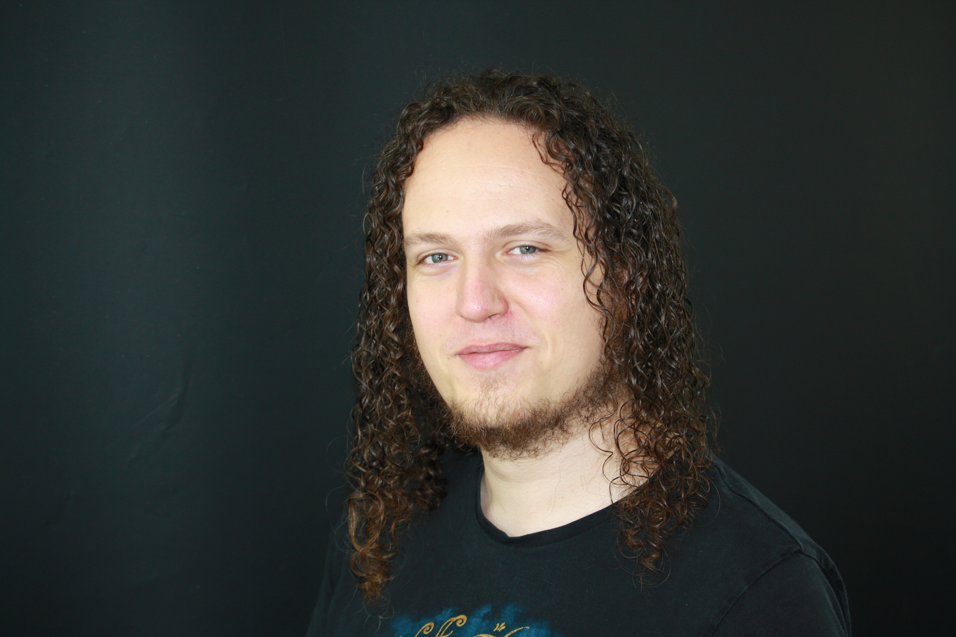

**Ich bin Kai Neumann, staatlich anerkannter Sozialpädagoge (B.A.) und stehe euch bei folgenden Themen zur Verfügung:**

* **Beratung von Schüler*Innen, was auch immer euch beschäftigt, kommt zu mir oder vereinbart einen Termin, Ich habe gerne ein offenes Ohr!**
* **Beratung von Lehrer*Innen und Eltern**
* **Konfliktlösung und Streitschlichtung**
* **Beratung und Unterstützung im Umgang mit Medien und Social Media**

**Wendet euch gerne an mich für Hilfe, Beratung oder Unterstützung. Ich arbeite montags und mittwochs von 8:30 – 14:30 Uhr.**

**Ich freue mich auf euch!**

**Liebe Schülerinnen und Schüler, liebe Eltern,**

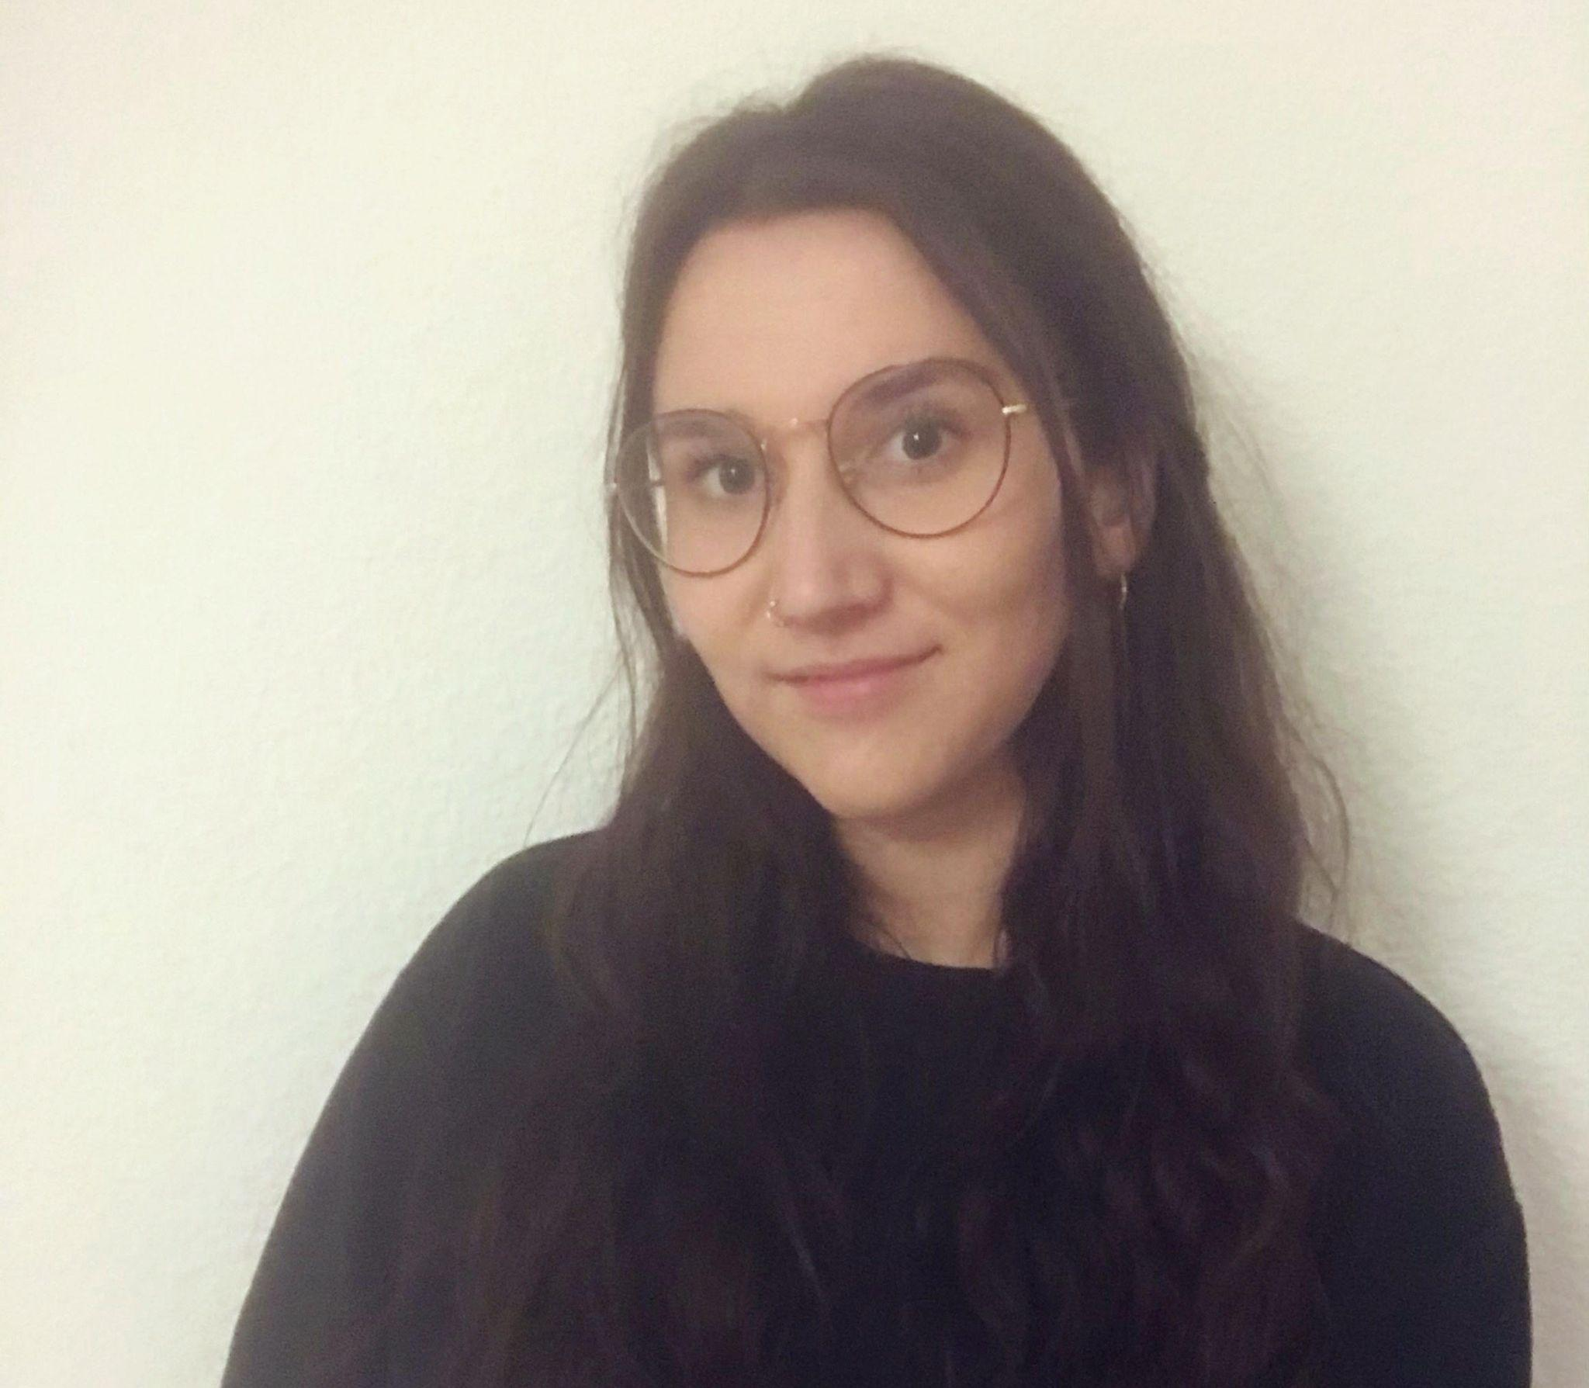

Mein Name ist Lisa Schieback und ich bin seit Juli 2022 Schulsozialarbeiterin an der Katharine-Weißgerber Schule. Ihr habt **Sorgen, Probleme, Streit** oder braucht einfach nur einmal **jemanden, der euch zuhört**? Dann könnt ihr jederzeit zu mir kommen oder euch bei mir melden. Die Schulsozialarbeit ist ein **vertrauliches Angebot**. Das heißt **ihr könnt euch mit jedem Problem** **an mich wenden** und euch sicher sein, dass ich ohne eure Erlaubnis niemandem davon erzähle.

**An die Eltern und Erziehungsberechtigten:**

Über die Arbeit mit den Schülerinnen und Schülern hinaus, gehört es auch zu meinen Aufgaben Sie bei Bedarf bei schulischen Fragen oder bei Erziehungs- und Entwicklungsproblemen zu unterstützen. Dazu vermittle ich auf Wunsch gerne auch zu anderen Instanzen der Jugendhilfe, psychosozialen Einrichtungen oder Beratungsstellen.

**Bürozeiten**: **Mittwochs** von 07:30-13:30 Uhr in Klarenthal

**Donnerstags** von 07:30-13:30Uhr in Gersweiler

**Ich freue mich auf euch! ☺**

Mi**M**

Liebe Schüler:innen, liebe Eltern,

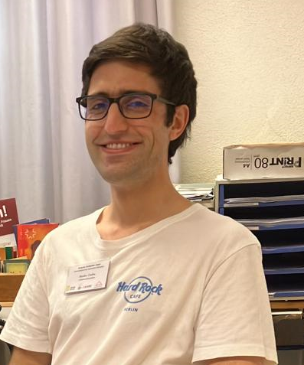

**Ich heiße Torben Bäcker und bin seit Oktober 2023 Schulsozialarbeiter an der Katharine-Weißgerber Schule.**

**Ich unterstütze euch, liebe Schüler:innen, bei absolut allen Themen, die euch auf dem Herzen lie­gen. Sprecht mich gerne auf dem Pausenhof an oder kommt direkt an das Büro der Schulso­zial­ar­beit. Ich freue mich auf dich! ☺**

**Für Sie, liebe Eltern, bin ich Ansprechpartner, wenn Sie sich Sorgen um ihr Kind machen, sei es in Bezug auf die Schule oder auch zuhause. Bei Bedarf sind auch Treffen oder Tele­fo­na­te am Nach­mittag möglich. Ich freue mich auf Sie! ☺**

**Zeiten an den beiden Standorten:**

**Gersweiler: Dienstag bis Donnerstag, 08:00 – 15:30**

**Klarenthal: Montag und Freitag, 08:00 – 15:30**

**Ich freue mich auf euch!**